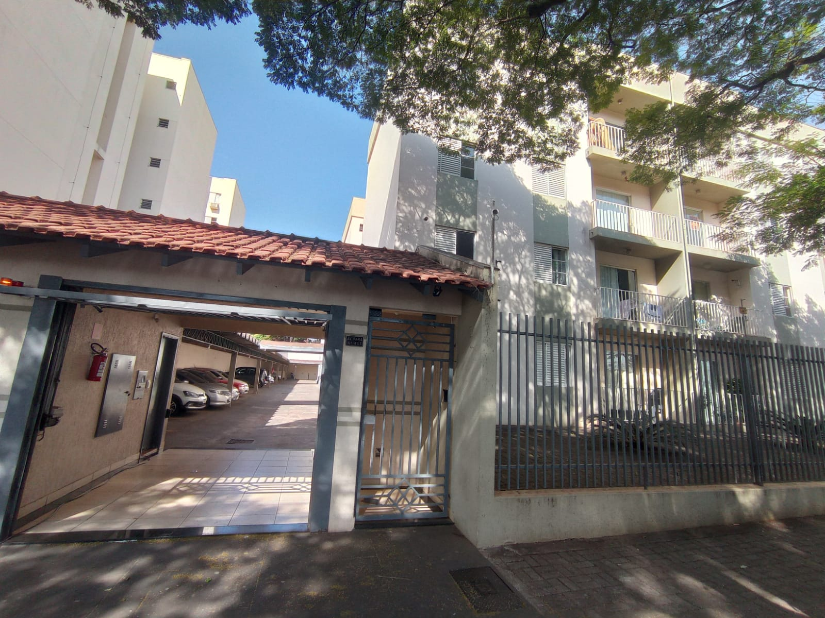
Locação - Apartamento
Alfa park V apto 11 Bloco 02
Avenida Pará nº257 Zona 1

3 quartos sendo 1 suíte
Sala de Star com sacada
Sala de jantar
Cozinha com armários
Lavanderia
Dispensa com armários
Garagem

R$750,00
Condomínio + ou - 280,00

